עזר לצבי

פסח ב'

יום טוב שחל להיות בשבת, שבת ראש חודש – שתי קדושות מורכבים זו על זו

ביצה יז.
תנו רבנן: יום טוב שחל להיות בשבת. בית שמאי אומרים: מתפלל שמנה [ואומר] של שבת בפני עצמה ושל יום טוב בפני עצמה. ובית הלל אומרים: מתפלל שבע, מתחיל בשל שבת ומסיים בשל שבת, ואומר קדושת היום באמצע. רבי אומר: אף חותם בה מקדש השבת ישראל והזמנים. תני תנא קמיה דרבינא: מקדש ישראל והשבת והזמנים. אמר ליה: אטו שבת ישראל מקדשי ליה? והא שבת מקדשא וקיימא! אלא אימא: מקדש השבת ישראל והזמנים. אמר רב יוסף: הלכה כרבי, וכדתריץ רבינא. תנו רבנן: שבת שחל להיות בראש חדש או בחולו של מועד, ערבית ושחרית ומנחה - מתפלל שבע ואומר מעין המאורע בעבודה, ואם לא אמר - מחזירין אותו. רבי אליעזר אומר: בהודאה. ובמוספין מתחיל בשל שבת, ומסיים בשל שבת, ואומר קדושת היום באמצע. רבן שמעון בן גמליאל ורבי ישמעאל בנו של רבי יוחנן בן ברוקא אומרים: כל מקום שהוזקק לשבע מתחיל בשל שבת ומסיים בשל שבת, ואומר קדושת היום באמצע. אמר רב הונא: אין הלכה כאותו הזוג.

ברכות מט.
גופא, רבי אומר: אין חותמין בשתים. איתיביה לוי לרבי: על הארץ ועל המזון! - ארץ דמפקא מזון. על הארץ ועל הפירות! - ארץ דמפקא פירות; מקדש ישראל והזמנים! - ישראל דקדשינהו לזמנים; מקדש ישראל וראשי חדשים! - ישראל דקדשינהו לראשי - חדשים; מקדש השבת וישראל והזמנים! - חוץ מזו. ומאי שנא? - הכא - חדא היא, התם - תרתי, כל חדא וחדא באפי נפשה. וטעמא מאי אין חותמין בשתים - לפי שאין עושין מצות חבילות חבילות.

ברכות כח:

סידור אזור אליהו
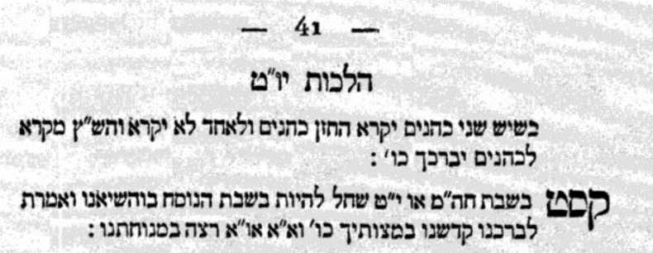

סידור עמודי ושערי שמים עלק ב' עמ' כג. (קישור)
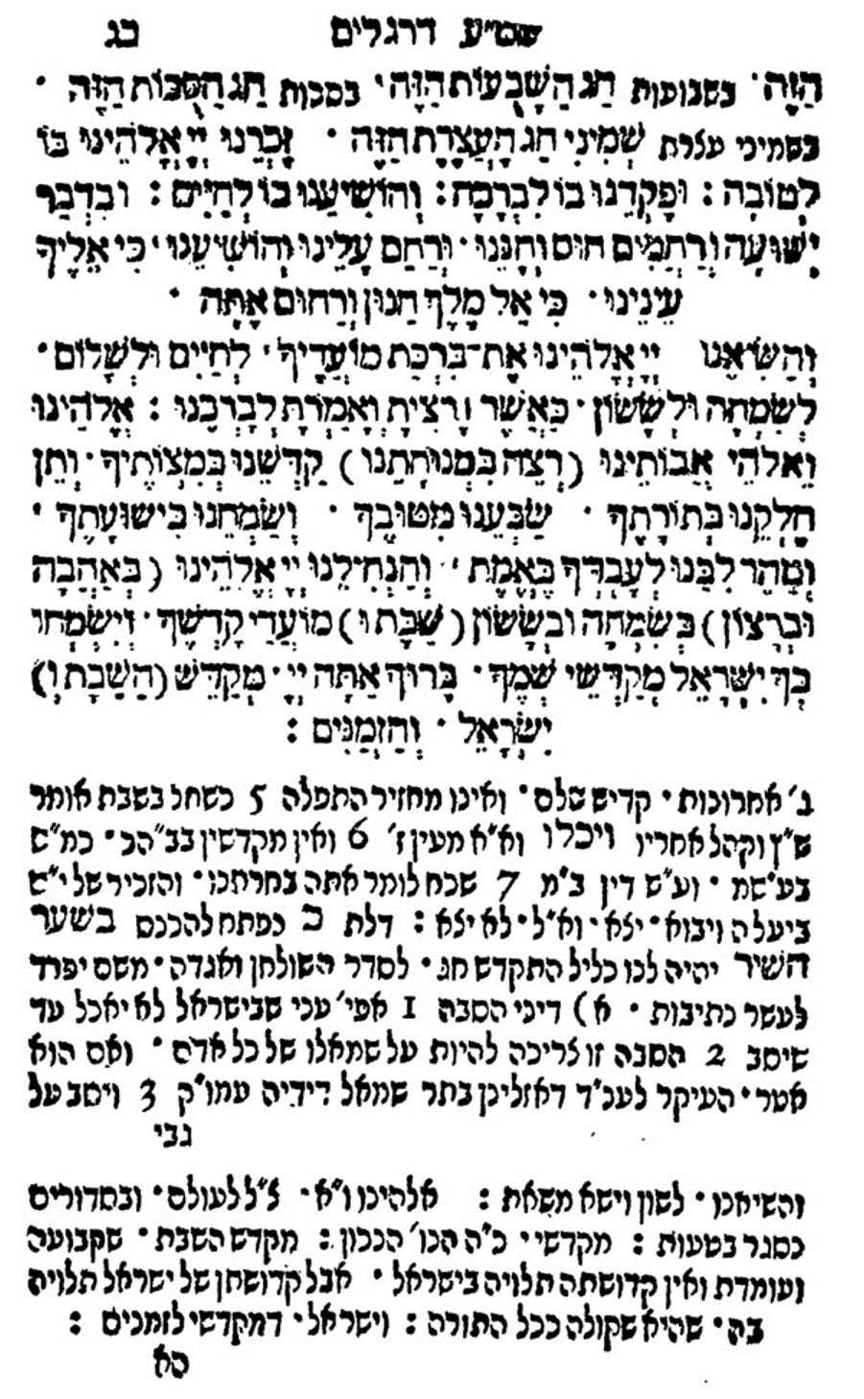

נפש הרב עמ' קפג

מפניני הרב עמ' ק, קד

מיכאל באחת (הרב מיכאל פארשלגר) עמ' רנד-רנה (קישור)

זבחים צ:

פסח – מרור

פסחים לט.

רא"ש פסחים י:כה
ובוצע ואוכל משתיהן מכל אחת ואחת כזית הרוצה לצאת ידי כולם יברך המוציא ועל אכילת מצה ואחר כך יבצע משתיהן ואחר כך יקח המרור ויברך על אכילת מרור ויטבל בחרוסת ויאכל כזית מן המרור...

שו"ת שאגת אריה (ישנות) סימן ק
שאלה בכריכה שאנו עושין זכר למקדש כהלל אם צריך ליקח כזית מרור עם המצה או אפילו בכל שהוא מרור נמי סגי ליה:
תשובה בפ' ע"פ תניא אכלן לחצאין יצא ובלבד שלא ישהה בין אכילה לחברתה יותר מכדי אכילת פרס וכתב הרא"ש משום דמברך על אכילת מרור צריך שיאכל כזית דאין אכילה פחותה מכזית אבל בירקות הראשונים שמברך עליהם בפה"א בעלמא ואינו מברך עליהם ל' אכילה א"צ מהם כזית 111 ולפ"ז המרור שאוכל בכריכה דאינו מברך עליהם אפילו בפה"א א"צ כזית דהא מדינא מרור בכ"ש סגי אלא מפני שמזכיר לשון אכילה בברכה הוא דצריכה כזית א"כ בכריכה וודאי א"צ כזית. ולפ"ד ז"ל צ"ל דהא דכתיב על מצו"מ יאכלוהו האי יאכלוהו לא קאי אלא אפסח לחוד ולא אמצה ומרור שעמו. וק"ל דא"כ הא דקי"ל מצה צריכה כזית ע"כ מהאי קרא נפקא לן דכתיב בערב תאכלו מצות דנאמר אכילה אצל מצה א"כ תקשה לך ההיא דשילהי פסחים דאמר רבא מצה בזה"ז דאורייתא ומרור דרבנן דכתיב על מצות ומרורים יאכלוהו בזמן דאיכא פסח אין אבל מצה אהדריה קרא דכתיב בערב תאכלו מצות ורב אחא ב"י אמר אח' זה וא"ז דרבנן. והכתיב בערב תאכלו מצות ההוא מיבעי ליה לטמא ושהיה בדרך רחוקה ורבא כו'. והשתא מנ"ל לרבא דהא דאהדריה קרא למצה מבערב תאכלו מצות דלזה"ז אתי ולראב"י אהדריה לטמא ושהיה בדרך רחוקה דלמא ה"ט דאהדריה קרא משום שיעור אכילה בכזית דאי מעל מצות ומרורים יאכלוהו ה"א דא"צ לאכול כזית כמו שא"צ גבי מרור כתב רחמנא בערב תאכלו מצות לשיעור אכילה בכזית. אע"כ דבלא האי קרא דבערב תאכלו מצות מקרא דעל מצות ומרורים יאכלוהו ש"מ דאין אכילת מצה פחות מכזית דהאי יאכלוהו אמצה נמי קאי וא"כ הה"נ דנ"ל מהאי יאכלוהו גופיה למרור דבעי כזית דכמו שקאי על מצה דכתיבא בהאי קרא הא מרור נמי בהאי קרא כתיב ועליה נמי קאי. ועוד אפ"ת דהאי יאכליהו אפסח לחודיה קאי מ"מ נ"ל נמי למצה ומרור דבעי כזית הואיל ואיתקשו לפסח בהאי קרא דעל מצות ומרורים יאכלוהו. וה"נ אמרינן בס"פ ע"פ אמר רבא אכל מצה בזה"ז אחר חצות לראב"ע לא יצא ידי חובתו ואמרינן פשיטא כיון דאתקש לפסח כפסח דמי וכיון דמהיקשא דפסח נ"ל דבעי כזית הא דאהדריה קרא בערב תאכלו מצות ע"כ לדרשא אחרינא לרבא כדא"ל ולראב"י כדא"ל. וכיון דטעמא דמצה צריכה כזית משום דאיתקש לפסח מרור נמי צריכה כזית מה"ט גופיה. וגם מהא קשה על הרא"ש דכמו דאמר רבא באכל מצה אחר חצות לראב"ע לא יצא הואיל ואיתקש לפסח ה"נ יש ללמוד מהאי היקשא גופיה לענין כזית דהא פסח בעי כזית כדאמרינן בכ"מ במס' פסחים וה"נ תניא התם אכלן דמאי יצא משמע אבל בוודאי לא יצא וכתבו התוס' דה"ט משום דאתקש מרור למצה דנ"ל מל"ת עליו חמץ יצא זה שאיסורו משום בל תאכל טבל ואתקש מצה לחמץ ובדמאי אפילו מצה יצא כו'. והנ"מ בפרק האשה (ד' צ) דנשים חייבות באכילת מרור משום דאתקש למצה ונשים חייבות באכילת מצה אע"ג דהוי ליה מ"ע שהז"ג מדאתקש מצה לחמץ מקרא דל"ת עליו חמץ. וה"נ אמרינן בפ' כ"ש (ד' לח) בעי רמי ב"ח מהו שיצא אדם י"ח במרור של מע"ש בירושלים כו' במצה דאורייתא לא נפיק אבל במרור דרבנן נפיק או דלמא כל דתקון רבנן כעין דאורייתא תקון. אמר רבא מסתברא מצה ומרור. הרי דמקשינן מרור למצה דלא יצא י"ח במ"ש כמו מצה ואפילו רמי ב"ח לא מבעי' ליה אלא משום דמרור דרבנן הא לא"ה אפילו איהו פשיטא ליה דמקשינן מרור למצה לכל מילי והה"נ לענין כזית מקשינן להו מה מצה בכזית אף מרור בכזית. וק"ק לי בהאי שמעתא מאי קאמר רבא מסתברא מצה ומרור אטו רמי ב"ח הא מבעיא ליה אי מקשינן מרור למצה או לא הא איהו נמי פשיטא ליה דמקשינן ולא מבעיא ליה אלא מטעמא דמרור דרבנן אי אמרינן כל דתקון רבנן כו' או לא. א"כ מ"ק רבא מסתברא מצה ומרור הא רב"ח נמי פשיטא ליה הא דמצה ומרור וה"ל כטענו חטים והודה לו בשעורים והכי ה"ל לרבא למימר מתסברא כל דתקון רבנן כעין דאורייתא תקון וי"ל ואין זה מקומו ונחזור לנ"ד:
וה"נ משמע לי ממה שפרש"י בפ' כ"ש (ד' לט) דתנן התם אלו ירקות שאדם יוצא י"ח בפסח כו' ומצטרפים זע"ז ופרש"י אם אין לו מא' מהן כזית אם יש לו מזה חצי זית ומזה חצי זית מצטרפין זע"ז כדי לצאת י"ח ע"כ. הרי דפי' לצאת י"ח משמע הא בפחות מכזית לא יצא י"ח ולאו משום ברכה הוא. וא"ת כיון דאיי"ח מרור בפחות מכזית א"כ תקשה לך הא דאמרינן בפ' ע"פ (ד' קיד) פשיטא היכא דאיכא שאר ירקות כו' היכא דליכא אלא חסא מאי אר"ה מברך מעיקרא אמרור בפה"א ואכיל ליה ולבסוף מברך על אכילת מרור ואכיל. מתקיף לה ר"ח לאחר שמילא כריסו ממנו חוזר ומברך עליה אלא אמר ר"ח מעיקרא מברך עליו בפה"א ועל אכילת מרור ואכיל ולבסוף אכיל אכילת חסא בלא ברכה ואמר ר"א בריה דרבא מהדר אשאר ירקות לאפוקי נפשיה מפלוגתא והשתא מאי כולי האי בתחלה יאכל פחות מכזית כיון דאיי"ח מרור בפחות מכזית. אלא וודאי ידי חובת מרור יוצא בכ"ש. ואומר אני שמזה למד הרמב"ם מש"כ בפ"ח ולוקח ירק ומטבל אותו בחרוסת ואוכל כזית כו' אלמא דטיבול ראשון נמי בעי כזית לדעתו ז"ל וא"א בפמ"כ ואפי' להחולקין עליו וס"ל דטיבול ראשון דאינו אלא משום היכרא א"צ כזית כמש"כ שם הה"מ י"ל דס"ל דאפילו פחות מכשיעור מן המצוה אין ראוי לאכול בלתי ברכת המצוה וטעמא דמלתא נ"ל כמו דקי"ל חצי שיעור של איסור אסור מה"ת מטעמא כיון דחזי לאצטרופי איסורא אכיל כדאמרינן ברפ"ב דיומא וכר"י דס"ל התם הכי ה"נ באוכל פחות מכשיעור מן המצות בלא ברכה לאו שפיר עביד כיון דחזי לאצטרופי ואלו השלים לכשיעור האי משהו נחשב מן המצוה אע"ג דאינו משלימה בתוך כדי אכילת פרס וצריך לחזור לאכול כזית שלם בטבול שני אפ"ה לא נכון מלאכול פמ"כ בלי ברכה דהא וודאי חייב לברך בכל המצות כגון אכילת מצה קודם שיתחיל לאכול כלל ולא באמצע קודם שיגמור לשיעור כזית. ואע"ג דל"ד כ"כ דבשלמא התם הואיל וגומר אכילת הזית בכדי אכילת פרס נמצא משהו הראשון הוי נמי למפרע מן המצוה הואיל ומצטרף לכשיעור כזית אבל בין טיבול ראשון לטיבול שני כיון דיש בין זה לזה יותר מאכילת פרס כיון שהאי כ"ש לא מצטרף לכשיעור אינו נחשב למצוה ואם אוכלו בלא ברכה ל"ל בה. והשתא אס"ד דטיבול ראשון ל"צ כזית ליכול פחות מכזית בלא ברכה אלא ש"מ דבעי כזית. מ"מ ס"ל להני רבוותא דאפילו פחות מכזית אין ראוי לאכול בלא ברכה ול"ד להא דאר"ל התם דאי מצות א"צ כוונה אם אכלן בלא מתכוין בטבול ראשון ל"ל בה וכמ"ש התוס' דש"ה דבלא כוונה למ"ד מצות צריכות כוונה אין כאן מן המצוה כלום אבל פחות מכזית כיון דחזי לאצטרופי אין נכון לאכול בלא ברכה. והרי לפי' התוס' התם ר"ח ס"ל מצות צריכות כוונה ואפ"ה אין נכון לאכול בטבול ראשון בלא ברכה בלתי כוונה ה"נ גבי פחות מכזית אמרינן הכי והרי נתברר בראיות ברורות דגם מרור צריך לאכול כזית דוקא מה"ת בזמן פסח ובזמן הזה מדרבנן. ועוד יש לתמוה על הרא"ש דאס"ד דמרור אין צריך כזית אלא מפני הברכה לחוד שמברכים עליה לשון אכילה קשה דהיה להם לחכמים לתקן נוסח אחר בברכה זו ולא לשון אכילה כיון דל"ש אכילה גביה ודוחק לומר דלא רצו חכמים לשנות נוסח ברכה זו מנוסח שאר כל הברכות של אכילת מצה ועוד דא"כ ברכה זו מיחזי כשקרא שמברך אשר קדשנו במצותיו וצונו על אכילת מרור דהיכן נצטווינו על אכילתו כיון דא"צ לאכול שיעור אכילה בכזית ומאי וצונו דקאמר בברכתו. ועק"ל מהא דתניא אכלן לחצאין יצא ובלבד שלא ישהה כו' ומדנקט אכלן לשון דיעבד א"כ האי ובלבד שלא ישהה דמסיק היינו לומר דאם שהה יותר מכדי אכילת פרס אפילו בדיעבד לא יצא וצריך לחזור ולאכול ואמאי הא כיון דמ"מ אפילו בשהה כבר יצא י"ח הואיל וא"צ כזית וכשחוזר ואוכל ע"כ א"א לחזור ולברך כיון דיי"ח ולשון אכילה שהזכיר בברכה ראשונה א"א להתקן ע"י אכילה זו דהא לא עליה בירך אלא על אכילה ראשונה ואמאי חוזר ואוכל אלא וודאי ש"מ דמרור צריך כזית ובשהה אין מצטרף לכזית. מ"מ אין אלו ראיות שצריכה כזית מה"ת דא"ל דא"צ כזית אלא מדרבנן אבל הראיות הראשונות מכריחות דמן התורה צריכה מרור בכזית ודלא כהרא"ש וכיון דאין מצות אכילת מרור פחותה מכזית מעתה הדבר ברור דבכריכה שאנו עושין זכר למקדש כהלל אע"ג דאין מברך עליה אפ"ה אינה פחותה מכזית. כנ"ל:

תוספות

ספר המצוות לרמב"ם מצות עשה נו
והמצוה הנ"ו היא שצונו לאכול כבש הפסח ליל חמשה עשר מניסן בתנאיו הנזכרים והוא שיהיה צלי ושייאכל בבית אחד ושייאכל עם מצה ומרור והוא אמרו ית' (בא יב) ואכלו את הבשר בלילה הזה צלי אש ומצות על מרורים יאכלוהו. ואולי יקשה עלי מקשה ויאמר למה תמנה אכילת פסח מצה ומרור מצוה אחת ולא תמנה אותם שלש מצות ושתהיה אכילת מצה מצוה ואכילת מרור מצוה ואכילת פסח מצוה, אשיבנו אמנם היות אכילת מצה מצוה בפני עצמה הוא אמת כמו שנבאר (ע' קנח) וכן אכילת הפסח מצוה בפני עצמה אמת כמו שזכרנו אבל המרור הוא נגרר לאכילת הפסח ואינו נמנה מצוה בפני עצמה. וראיה לדבר, שבשר הפסח ייאכל לקיום המצוה יהיה עמו המרור או לא יהיה והמרור לא ייאכל אלא עם בשר הפסח לאמרו ית' על מרורים יאכלוהו. ואילו אכל מרור מבלי בשר לא עשה כלום ולא נאמר כבר קיים מצוה אחת היא אכילת מרור. ולשון מכילתא צלי אש ומצות על מרורים מגיד הכתוב שמצות הפסח צלי מצה ומרור. כלומר שהמצוה היא קבוץ אלה. ושם אמרו מנין אתה אומר שאם אין להם מצה ומרור הם יוצאין ידי חובתן בפסח תלמוד לומר יאכלוהו, כלומר הבשר לבדו, יכול כשם שאם אין להם מצה ומרור הם יוצאים ידי חובתן בפסח כך אם אין להם פסח יצאו ידי חובתן במצה ומרור הרי אתה דן הואיל והפסח מצות עשה ומצה ומרור מצות עשה אם למדת שאם אין להם מצה ומרור הן יוצאין ידי חובתן בפסח כך אם אין להם פסח יוצאין ידי חובתן במצה ומרור תלמוד לומר יאכלוהו. ושם אמרו יאכלוהו מכאן אמרו חכמים הפסח נאכל אכילת שובע ואין מצה ומרור נאכלין אכילת שובע. לפי שעיקר המצוה אכילת הבשר כמו שאמר ואכלו את הבשר בלילה הזה והמרור מהנגרר אחר בשר הפסח וחיוביו כמו שיתבאר מלשונות אלו למי שיבינם. והראיה הברורה השרש שגזר בו התלמוד והוא אמרם (פסחים קטו א, קכ א) מרור בזמן הזה דרבנן. כי מן התורה אין חובה לאכלו בפני עצמו ואמנם ייאכל עם בשר הפסח. והיא ראיה ברורה שהוא מן הדברים הנגררים אחר המצוה, לא שאכילתו מצוה בפני עצמה. ומשפטי מצוה זו גם כן מבוארים במסכת פסחים:

רמב"ם משנה תורה הלכות חמץ ומצה ז:יב
אכילת מרור אינה מצוה מן התורה בפני עצמה אלא תלויה היא באכילת הפסח, שמצות עשה אחת לאכול בשר הפסח על מצה ומרורים, ומדברי סופרים לאכול המרור לבדו בליל זה אפילו אין שם קרבן פסח.

ארץ הצבי עמ' טז

מפניני הרב עמ' קכב – קכג

פסח – מרור – חסה מרירה

ירושלמי

חזון איש אורח חיים מועד סימן קכד פסחים לט. (קישור)
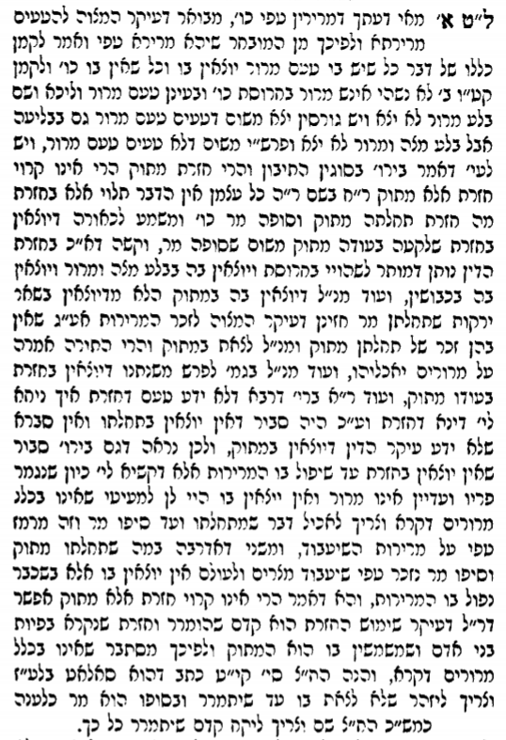

פסח – כורך – עשיית הכריכה

נפש הרב עמ' קפז

בעקבי הצאן עמ' עח

מעשר שני ממון גבוה

סנהדרין ל.

קידושין נד:

ע"ע באתר אור שמח וOU

